Prénom : …………………………………… | Date : …………………………………………………………...............…………

 | GÉOGRAPHIE  Se repérer : dans la maison (03 - C)

- Observe cette maison :

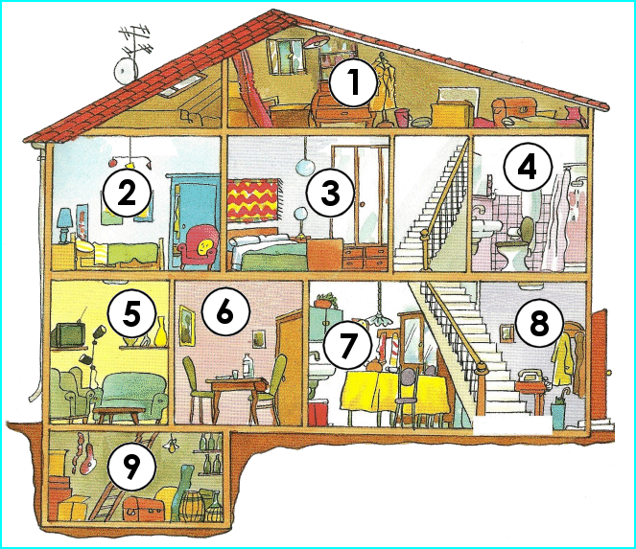

- Redonne son nom à chacune des pièces :

l'entrée | la cave | le grenier | la cuisine | le salon
8 | 9 | 1 | 7 | 5

la salle de bains | la salle à manger | la chambre des enfants | la chambre des parents
4 | 6 | 2 | 3

- Vrai ou faux ? (Entoure la bonne réponse)

- La salle à manger est à droite de la cuisine. |  | VRAI |  | FAUX
- La cave est sous le salon. |  | VRAI |  | FAUX
- La cuisine est à gauche de l'entrée. |  | VRAI |  | FAUX
- La salle de bains est au-dessus de l'entrée. |  | VRAI |  | FAUX
- La salle à manger est entre le salon et la cuisine. |  | VRAI |  | FAUX
- Le grenier est au-dessus de la chambre des parents. |  | VRAI |  | FAUX
- L'entrée est en dessous de la cave. |  | VRAI |  | FAUX

